第三方合作登录平台使用说明
为方便更多的开发朋友，本人特将当前市面上所有支持第三方联合登录的接口集为一体，以前需要多次开发才能完成的登录现在只需要一次即可搞定。再也不需要因为等待审核而耽误进度项目进度了。使用方便，操作简单，以下为本插件的具体使用方法：
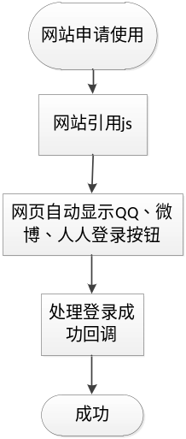

申请使用
1、首先登录网站 http://open.51094.com/ 。
2、点击右上角《登录》按钮进行登录，登录成功后会自动跳转至管理中心。
3、进入管理中心后点击创建应用按钮，如下图：
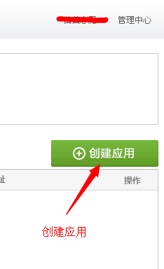
- 选择应用类型为《网站应用》，完成后跳转至应用信息填写页面。
- 信息填写页面如下图所示，按要求正确填写应用信息，完成后点击创建应用即可使用。
参数说明:
名称： 申请应用的简称
详情： 应用的说明信息，字数不得少于10个汉字
登录成功回调地址：
申请方接收用户信息的url ， 我们以url+?+参数的格式通知申请方。切记填写的url中不可以带有？
支持的登录方式：
提供自己选择，默认为全选。
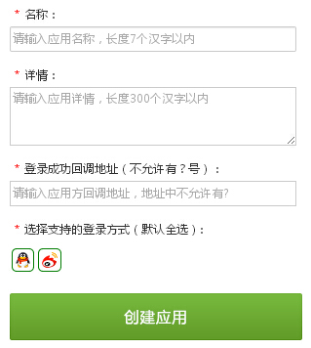
创建应用图

客户端引用（网站应用）
- 在用户中心的管理中心处可以查看到应用需要引用的js地址，如下图红框所示：

- 在需要登录的页面中加入如下js代码
<script type="text/javascript" src="http://open.51094.com/user/myscript/153dee5be21e2.html"></script>
- 在页面标签中加入（<span id="hzy_fast_login"></span>）如下图所示
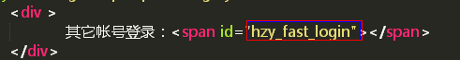
- 成功加入后在登录页面即可看到相应的登录。如下图所示。


登录成功回调通知
2014-11-1日之后注册用户请使用方式二
方案一(已弃用)
回调方式 | GET
回调url | 申请应用时填写的登录成功回调地址
回调格式 | http://url/user/hezuo.html?param=%7B%22name%22%3A%22oh%21no%22%2C%22img%22%3A%22http%3A%5C%2F%5C%2Fq.qlogo.cn%5C%2Fqqapp%5C%2F100478927%5C%2F863A85B9B176E2408E05DF05D46FDB3F%5C%2F100%22%2C%22sex%22%3A0%2C%22uniq%22%3A%22qqO8HdWKMKpVI%22%2C%22from%22%3A%22qq%22%7D
参数 | 取得param参数内容后先做url解码，再进行json解码即可得到如下内容：
参数 | name | 登录获取的用户名称
参数 | img | 头像地址
参数 | sex | 性别
参数 | uniq | 第三方获得的唯一码
参数 | from | 登录来源 如 qq、weibo、renren等

方案二
可参考：http://test.open.51094.com/index.php
回调方式 | GET
回调url | 申请应用时填写的登录成功回调地址
回调格式 | http://url/user/hezuo.html?code=code
参数 | 取得code参数内容后先再使用post方式请求：  url: http://open.51094.com/user/auth.html  POST参数：  type:get_user_info  code:传回的code值  appid:申请到的appid值 ( 网页上点击应用名称获取 )  token:申请到的token值 ( 网页上点击应用名称获取 )  信息会以json串的形式返回，得到信息后json_decode( $str,true )后得到以下内容：（获取方式可参考附录）
参数 | name | 登录获取的用户名称
参数 | img | 头像地址
参数 | sex | 性别
参数 | uniq | 第三方获得的唯一码
参数 | from | 登录来源 如 qq、weibo、renren等

此插件为免费插件，可用于商业用途，请在使用时标注开发人。

使用注意点：
- 引用js页面域名与申请时的回调地址域名一定要相同。
- 引用的js后页面上一定要加 id='hzy_fast_login' 的标签。
- 申请的回调url中不允许出现？

错误代码集：
错误码 | 问题
10001 | 用户appid错误
10002 | 所传token与appid不匹配
10003 | 请求域名与注册域名不匹配（有回调地址决定注册域名）
time out | 登录超时，需要重新登录

附录：
Php获取信息代码： 源码http://test.open.51094.com/index.php
- 配置文件 open.config.php
内容：
<?php
/**
*@ 注册地址 http://open.51094.com
*@ QQ交流群：373703921
*@ 博客地址：http://www.51094.com
*@ 测试地址：http://open.51094.com/user/login.html
*
*@ author: hzy@51094.com
*
**/
define( 'APPID', '申请时得到的appid');
define( 'TOKEN', '申请时得到的token值');
?>
- open类文件 open51094.class.php
<?php
include 'open.config.php';
class open51094{
private $appid;
private $token;
private $return_uri;
private $access_token;
private $url = 'http://open.51094.com/user/auth.html';

function __construct(){
$this->appid = APPID;
$this->token = TOKEN;
}

function me( $code ){
#$this->getAccessToken();
$params=array(
'type'=>'get_user_info',
'code'=>$code,
'appid'=>$this->appid,
'token'=>$this->token
);
return $this->http( $params );
}
private function http( $postfields='', $method='POST', $headers=array()){
$ci=curl_init();
curl_setopt($ci, CURLOPT_SSL_VERIFYPEER, FALSE);
curl_setopt($ci, CURLOPT_RETURNTRANSFER, 1);
curl_setopt($ci, CURLOPT_CONNECTTIMEOUT, 30);
curl_setopt($ci, CURLOPT_TIMEOUT, 30);
if($method=='POST'){
curl_setopt($ci, CURLOPT_POST, TRUE);
if($postfields!='')curl_setopt($ci, CURLOPT_POSTFIELDS, $postfields);
}
$headers[]="User-Agent: 51094PHP(open.51094.com)";
curl_setopt($ci, CURLOPT_HTTPHEADER, $headers);
curl_setopt($ci, CURLOPT_URL, $this->url);
$response=curl_exec($ci);
curl_close($ci);
$json_r=array();
if(!empty( $response ))$json_r=json_decode($response, true);
return $json_r;
}
}
?>
- 返回页面 back.php
<?php
include 'open51094.class.php';

$open = new open51094();
$code = $_GET['code'];
var_dump( $open->me($code) );
?>

JAVA获取信息代码:
import java.util.Date;
import java.util.UUID;

import javax.servlet.http.HttpServletRequest;
import javax.servlet.http.HttpServletResponse;

import org.apache.struts2.ServletActionContext;
import org.json.JSONObject;
import org.springframework.beans.factory.annotation.Autowired;
import org.springframework.context.annotation.Scope;
import org.springframework.stereotype.Controller;

@SuppressWarnings("serial")
@Controller
@Scope("prototype")
public class UserthirdpartyAction{
//第三方平台提供的参数
private static String appid="15********";
private static String token="14**********";

public String thirdlogin(){
HttpServletRequest request = ServletActionContext.getRequest();
String code = CheckNull.check(request.getParameter("code"));
System.out.println("第三方登录返回结果："+code );
if("".equals(code )||null==code ){
System.out.println("回调函数没有执行");
return "fail";
}else{
String url=HttpRequest.sendPost("http://open.51094.com/user/auth.html", "type=get_user_info&code="+code+"&appid="+appid+"&token="+token+"");
System.out.println(url);
//解析结果
JSONObject jsonObj = new JSONObject(url);
// 得到指定json key对象的value对象
//解析封装对象

return "Redirect";
}

}

}

HttpRequet 类：
package wzh.Http;

import java.io.BufferedReader;
import java.io.IOException;
import java.io.InputStreamReader;
import java.io.PrintWriter;
import java.net.URL;
import java.net.URLConnection;
import java.util.List;
import java.util.Map;
public class HttpRequest {
/**
* 向指定URL发送GET方法的请求
*
* @param url
* 发送请求的URL
* @param param
* 请求参数，请求参数应该是 name1=value1&name2=value2 的形式。
* @return URL 所代表远程资源的响应结果
*/
public static String sendGet(String url, String param) {
String result = "";
BufferedReader in = null;
try {
String urlNameString = url + "?" + param;
URL realUrl = new URL(urlNameString);
// 打开和URL之间的连接
URLConnection connection = realUrl.openConnection();
// 设置通用的请求属性
connection.setRequestProperty("accept", "*/*");
connection.setRequestProperty("connection", "Keep-Alive");
connection.setRequestProperty("user-agent",
"Mozilla/4.0 (compatible; MSIE 6.0; Windows NT 5.1;SV1)");
// 建立实际的连接 connection.connect();
// 获取所有响应头字段
Map<String, List<String>> map = connection.getHeaderFields();
// 遍历所有的响应头字段
for (String key : map.keySet()) {
System.out.println(key + "--->" + map.get(key));
}
// 定义 BufferedReader输入流来读取URL的响应
in = new BufferedReader(new InputStreamReader(
connection.getInputStream()));
String line;
while ((line = in.readLine()) != null) {
result += line;
}
} catch (Exception e) {
System.out.println("发送GET请求出现异常！" + e);
e.printStackTrace();
}
// 使用finally块来关闭输入流
finally {
try {
if (in != null) {
in.close();
}
} catch (Exception e2) {
e2.printStackTrace();
}
}
return result;
}

/**
* 向指定 URL 发送POST方法的请求
*
* @param url
* 发送请求的 URL
* @param param
* 请求参数，请求参数应该是 name1=value1&name2=value2 的形式。
* @return 所代表远程资源的响应结果
*/
public static String sendPost(String url, String param) {
PrintWriter out = null;
BufferedReader in = null;
String result = "";
try {
URL realUrl = new URL(url);
// 打开和URL之间的连接
URLConnection conn = realUrl.openConnection();
// 设置通用的请求属性
conn.setRequestProperty("accept", "*/*");
conn.setRequestProperty("connection", "Keep-Alive");
conn.setRequestProperty("user-agent",
"Mozilla/4.0 (compatible; MSIE 6.0; Windows NT 5.1;SV1)");
// 发送POST请求必须设置如下两行
conn.setDoOutput(true);
conn.setDoInput(true);
// 获取URLConnection对象对应的输出流
out = new PrintWriter(conn.getOutputStream());
// 发送请求参数
out.print(param);
// flush输出流的缓冲
out.flush();
// 定义BufferedReader输入流来读取URL的响应
in = new BufferedReader(
new InputStreamReader(conn.getInputStream()));
String line;
while ((line = in.readLine()) != null) {
result += line;
}
} catch (Exception e) {
System.out.println("发送 POST 请求出现异常！"+e);
e.printStackTrace();
}
//使用finally块来关闭输出流、输入流
finally{
try{
if(out!=null){
out.close();
}
if(in!=null){
in.close();
}
}
catch(IOException ex){
ex.printStackTrace();
}
}
return result;
}
}

